Etapa Maktub

Runda 1.
- La alegerile parlamentare din 1926 din Canada, în provincia Manitoba, Partidul Conservator, cu 42,2% din voturi nu a avut niciun parlamentar ales. Partidul Liberal-Progresist, cu 19,5% din voturi, a avut 7 parlamentari, iar Partidul Liberal și Partidul Progresist cu câte 18,4% și respect 11,2% din voturi au avut câte 4 parlamentari aleși. Cum se numește articolul de pe wikipedia din care aflăm despre aceste alegeri?

Răspuns: Vot uninominal
Criteriu: După cuvântul „uninominal”
Sursa: https://ro.wikipedia.org/wiki/Vot_uninominal
Autor: Marcel Spatari

- Un studiu realizat în Statele Unite ale Americii sugerează că generozitatea ei poate servi drept indicator al stării generale a economiei americane. Pe o caricatură un vampir nu este mulțumit de venirea ei. Dar cine este ea?
Răspuns: Zîna Maseluța
Comentariu: Studiul menționat în întrebare sugerează că valoare darurilor aduse de Zîna Măseluța indică bunăstarea americanilor. Vampirul se teme să își piardă dinții.
Sursa: http://www.theoriginaltoothfairypoll.com/news-release
Autor: Lina Acălugăriței

- Material distributiv
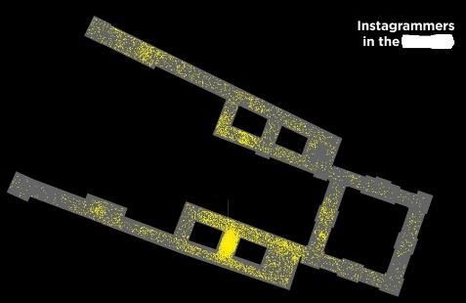
În 2016, acest edificiu s-a plasat pe locul 6 în top 10 locații de pe instagram. Numiți-o pe cea care a cucerit atenția instagramerilor.

Răspuns: Mona Lisa
Sursa: http://edition.cnn.com/2016/12/01/travel/instagram-year-in-review-2016/
http://www.lonelyplanet.com/news/2016/12/05/discover-the-top-10-most-instagrammed
places-of-2016/
Autor: Lina Acălugăriței

- X este numele unei companii care fabrică produse de parfumerie cu mirosuri copiate de pe parfumurile de marcă. X este și extrasul din frunzele mai multor plante tropicale folosite pentru vopsirea lânii și a bumbacului. Numiți termenul înlocuit prin X.

Răspuns: indigo
Comentariu: copiate = trase la indigo
Sursa: https://dexonline.ro/definitie/indigo
Autor: Lina Acălugăriței

- Kabukimono erau ronini, samurai fără stăpân, care hotărau să nu facă seppuku și să-și continuie viața din plin, fără reguli. Termenul european pentru kabukimono este un eponim. Numiți-l.

Răspuns: huligani
Surse: https://en.wikipedia.org/wiki/Kabukimono
Https://youtu.be/CDx0RoE3zZ8?t=5m43s
Autor: Constantin Salagor

- După ce a câștigat un turneu de șah în Germania, Garry Kasparov a declarat că el a dorit să arate milostenie vecinilor din Baku, ceea ce a fost considerat de către autoritățile sovietice drept o gândire subversivă și radicală. Ce cuvânt a fost înlocuit prin milostenie?

Răspuns: Mercedes
Comentariu: Garry Kasparov a câștigat un automobil Mercedes la turneul de șah din Germania, iar autoritățile sovietice în mod obișnuit confiscau premiile obținute de sportivi. Garry Kasparov însă a dorit să păstreze automobilul pentru a-l arăta vecinilor. Numele Mercedes provine din spaniolă, în care înseamnă „milă”, „îndurare” sau „milostenie”.
Surse: Garry Kasparov, Vine Iarna, pag. 50
https://www.google.ro/?gws_rd=cr,ssl&ei=ihkDWcqqBMSrUYf9qrAO#q=origin+of+the+name+mercedes&spf=73
Autor: Marcel Spatari

- Material distributiv
#genatsvale
Cu acest hashtag în martie 2017 internauții au celebrat faptul că georgienilor li s-a oferit mai multă libertate. Un eveniment asemănător a avut loc pentru Moldova în aprilie 2014. Restabiliți hashtagul, știind că în materialul distributiv au fost omise cinci litere.

Răspuns: #schengenatsvale
Comentariu: Începând cu martie 2017, cetățenii georgieni pot călători în zona Schengen fără vize.
Sursa: https://twitter.com/hashtag/schengenatsvale
Autor: Rita Vasilașcu

- Atenție, în textul întrebării două cuvinte au fost omise
Personajul filmului „Un bărbat pe nume Uve”, este un bătrân cârcotaș care nu recunoaște nicio marcă de mașină în afară de Saab. Enervat de un șofer nedisciplinat, Uve exclamă: „[Două cuvinte omise] și al cincilea la volan!”. Restabiliți cele două omise.

Răspuns: Patru zerouri.
Comentariu: Șoferul conducea un Audi, ceea ce era un păcat la fel de mare ca și încălcarea regulilor de circulație în ochii lui Ove.
Sursa: Filmul En man som heter Ove, în traducere rusească.
Autor: Rita Vasilașcu, Maktub

- Combatând acest mit răspândit, Barry Beyerstein spune că dacă ar fi adevărat, atunci în procesul evoluției greutatea lui medie s-ar reduce până la 140 de grame. Scenariul cărui film din 2014, caracterizat de The Atlantic ca fiind cel mai stupid film despre capacitățile lui, este bazat pe acest mit?
Răspuns: Lucy
Comentariu: Mitul este că oamenii folosesc creierul la doar 10%.
Sursa: http://theconversation.com/its-a-myth-that-we-only-use-10-of-our-brains-hereswhy-29256
https://en.wikipedia.org/wiki/Ten_percent_of_the_brain_myth
Autor: Rita Vasilașcu, Maktub

- În descrierea primului zbor transatlantic, realizat în anul 1919 de către avionul NC-4, ele sunt comparate cu perlele unui colier întins peste atlantic. Ce sunt ele?

Răspuns: Corăbiile
Comentariu: Avionul în anul 1919 nu putea face un zbor neîntrerupt între America și Europa, de aceea pe tot traseul erau amplasate corăbii pe care avionul ateriza pentru a se încărca cu combustibil.
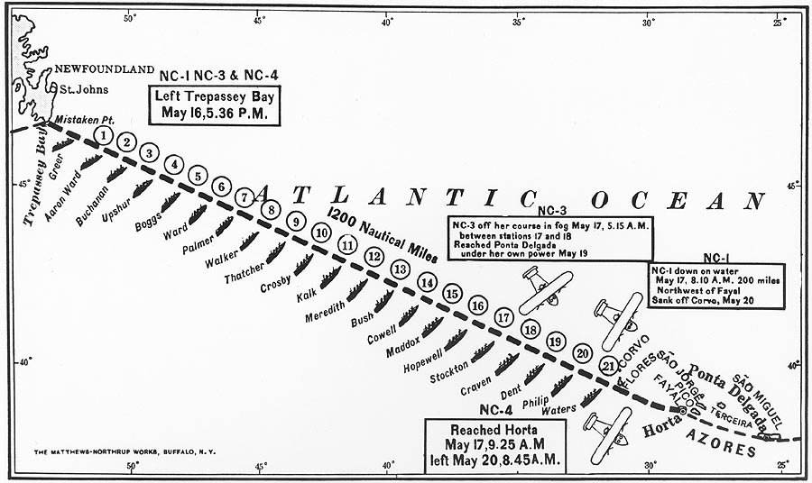
Sursa: https://en.wikipedia.org/wiki/Transatlantic_flight
Autor: Marcel Spatari
Runda 2.
- Se spune că ele se numesc așa datorită firului. Astfel, cele fără fir ar putea fi numite capibara. Dar ce sunt ele?

Răspuns: Mouse-urile (de calculator)
Comentariu: Se spune că mouse-urile au fost numite astfel datorită firului care le conecta la calculator și care semăna cu o coadă de șoarece. Capibara este o rozătoare fără coadă.
Sursa: https://ro.wikipedia.org/wiki/Capibara
https://www.google.ro/?gws_rd=cr,ssl&ei=gx8DWcW4J4uLsgGc0YaYAw#q=why+is+a+mouse+called+a+mouse&spf=812
Autor: Marcel Spatari

- Intr-un episod al serialului „The Big Bang Theory”, unul din personaje construiește o jucărie cu telecomandă în forma acestui om în miniatură, fapt pentru care este dur criticat de prieteni. În scurta biografie de pe site-ul oficial scrie că el s-a născut peste 300 de ani după moartea lui Galileo Galilei. Numiți-l.

Răspuns: Stephen Hawking
Comentariu: Conform aceluiași serial, pe fizicianul și astronomul Hawking, cunoscut și pentru simțul său al umorului, nu l-ar fi ofensat această jucărie. Cuvintele „scurta biografie” fac referința la cea mai cunoscută lucrare a sa, O scurtă istorie a timpului.
Sursa: http://www.hawking.org.uk/about-stephen.html; The Big Bang Theory - sezonul 10, episodul 9
Autor: Rita Vasilașcu

- Material distributiv

HEROES’ HANGOUT

Aveți în față denumirea unei cafenele din India în care lucrează victimele atacurilor cu acid. Astfel, localul oferă victimelor atacurilor cu acid un suport financiar, dar și o platformă pentru a-și împărtăși istoriile și a le celebra curajul. Dar ce literă a fost omisă în denumirea localului?

Răspuns: S
Comentariu: Localul se numește „Sheroes’ Hangout”. Victimele atacurilor cu acid sunt fete. Ele nu sunt doar victime, sunt și eroine deoarece au depășit rușinea (în India multe din cazurile de atacuri cu acid nu sunt raportate, deoarece sunt considerate rușine pentru fete).
Sursa: https://www.globalcitizen.org/en/content/a-cafe-run-by-acid-attack-survivors-attracts-visit/?utm_source=facebook&utm_medium=social&utm_content=global&utm_campaign=general-content&linkId=36494845
Autor: Rita Vasilașcu

- Caricaturista neo-zeelandeză Kim Casali își curta viitorul său soț într-o manieră foarte romantică. În fiecare dimineață ea lua cîte un șervețel, desena pe el o imagine și îl punea grijuliu pe biroul lui Stefano. Peste un minut scrieți pe foițele de răspuns ceea ce era scris în colțul din stânga sus al șervețelului.

Răspuns: Love is...
Sursa: http://bg.ru/society/lyubov_i_vkladyshi-7350/https://en.wikipedia.org/wiki/Kim_Casalia
Autor: Nadejda Paramzina

- Se spune că medicul Teophille Laennec era timid și a utilizat o coală de hârtie. Dar ce invenție a apărut în urma acestei întâmplări?

Răspuns: Stetoscopul
Comentariu: În trecut medicii ascultau bătăile inimii pacienților cu urechea lipită de spate. Medicul Laennec a rulat sul o coală de hârtie și a observat că astfel nu doar că nu se atingea de pacientă, dar și auzea mai bine. Mai târziu a apărut stetoscopul.
Sursa: Odiseea Progresului, pag. 227
Autor: Marcel Spatari

- Conform unor istorici, în anul 970 în China puteau fi întâlnite instalații care constau din fire bine întinse, la capătul cărora se instalau cutii. Prototipul cărei invenții moderne pot fi considerate aceste instalații?

Răspuns: Telefoane
Comentarii: Prin fire se transmiteau vibrații și oamenii puteau comunica pe distanțe relativ lungi. După același principiu erau construite „jucării-telefoane” de copii în trecut.
Sursa: Odiseea Progresului, pag. 56
Autor: Marcel Spatari

- Anul trecut în sfîrşit am aflat răspunsul la întrebarea care a tot chinuit locuitorii Germaniei, dar și pe mulți alții, timp de circa 18 ani. Răspunsul a fost aproximativ următorul: „A costat 3,80. L-am cumpărat pentru studioul nostru”. Peste un minut restabiliți intrebarea.

Răspuns: How Much Is the Fish?
Comentariu: Este vorba despre cântecul formației nemțești Scooter.
Sursa: emisiunea Last week tonight
Autor: Nadejda Paramzina

- Material distributiv
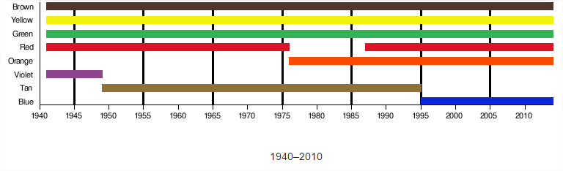
Ce este reprezentat în acest grafic ştiind că unul din ei este optimist și credul, iar altul cinic și încrezut?
Răspuns: M&M’s
Comentariu: pe grafic sunt reprezentate culorile bumboanelor pe parcursul anilor.
Sursa: https://en.wikipedia.org/wiki/M%26M%27s; www.mms.com/#character
Autor: Nadejda Paramzina

- Banc politic
Nicolae Ceaușescu și soția sa Ileana au mers iarna la munte. Răpiți de peisaj au tot urcat și urcat, până s-au oprit, în fața unei prăpăstii cu o vedere pitorească. Le era foarte bine… La un moment dat ei i s-a făcut cald iar el, amabil… Peste un minut, vă rog să spuneți ce a făcut el?

Răspuns: I-a făcut vânt.
Autor: Valeriu Turea PS

- Atenție, întrebare cu înlocuiri.
Criticând tendința de a promova „produse vii” și de a renunța la unele metode elementare de dezinfectare, medicul Serghei Belov scrie că de fapt cei care renunță la ALFA inofensivă, riscă să moară de la BETA agresivă. Dacă e să judecăm după articolele de revistă, se poate spune că într-o relație se poate ajunge la BETA dacă există ALFA între doi oameni.
Ce am înlocuit prin ALFA și BETA?

Răspuns: Chimie și biologie.
Comentariu: Obsedați de produse vii, oamenii uită de bacterii care sunt mai nocive decat substantele chimice cu care se prelucrează produsele. Chimia într-o relație este un subiect răspândit al revistelor de psihologie-pop. Într-o relație se poate ajunge la „biologie” dacă există „chimie”
Sursa: http://lib.komarovskiy.net/v-moloko.html; https://www.google.com/search?q=chemistry+relationaschip#q=chemistry+relationship
Autor: Rita Vasilașcu

Runda 3.

- Formația americana Van Halen are inclusă în lista cerințelor sale pentru platoul în care vor evolua un punct ce se referă la X. În acest punct este specificat: “ATENȚIE: SA NU FIE NICIUNA DE CULOARE MARO”. În cazul în care descoperă că acest punct nu a fost respectat, membrii formației verifică cu deosebită atenție tot echipamentul instalat. Ce am înlocuit cu X?

Răspuns: M&M’s
Sursa: https://en.wikipedia.org/wiki/M%26M%27s; www.mms.com/#character
Autor: Nadejda Paramzina

- Material distributiv
BACKPACKERI
Acest fenomen devine tot mai răspândit în rândurile tinerilor din țările vestice care călătoresc prin Asia. Unii critici spun că backpackerii ar trebui să țină cont de faptul că banii pe care ei îi vor cheltui pe distracții ar fi putut merge la o persoană care nu a mâncat de câteva zile.
În denumirea fenomenului am înlocuit 2 litere cu altele 3. Restabiliți denumirea inițială.

Răspuns: Begpackeri.
Comentariu: Tinerii, care sunt și așa privelegiați, cerșesc pentru a călători prin Asia.
Sursa: http://www.telegraph.co.uk/women/life/backpackers-begging-money-should-ashamed/?WT.mc_id=tmgoff_fb_tmg http://www.gal-dem.com/why-asking-asian-people-to-fund-your-orientalist-fantasies-is-wrong/
Autor: Rita Vasilașcu, Maktub

- Pentru ca cititorii să înțeleagă câte s-au întâmplat între timp, articolul cu denumirea „Istoria vie” dedicat ei menționează că Harry Thruman încă era președintele SUA, Stalin încă mai trăia, iar Hemingway abia scrisese „Bătrânul și marea”. Nu se știe dacă programul îi permite să-și scrie memoriile, dar cu siguranță are ce povesti. Numiți-o cu exactitate.

Răspuns: Elisabeta II.
Comentariu: Elisaveta este cea mai longevivă regină din istorie. Doar Ludovic al XIV, care a domnit de la vârsta de 5 ani, încă o mai întrece. Truman și Stalin au fost șefi de stat. Se spune că reginele nu scriu autobiografii.
Sursa: https://snob.ru/profile/5232/blog/97661?utm_content=kuku.io&utm_medium=social&utm_source=facebook.com&utm_campaign=kuku.io
Autor: Rita Vasilașcu

- Criticii cred că tabloul Georgiei O'Keefee "Pasărea neagră și dealuri roșii acoperite cu zăpadă" este un tribut soțului artistei Alfred Stieglitz. Încercați să vă imaginați cum arată tabloul și răspundeți ce trasătură specifică a lui Stieglitz i-a făcut pe critici să ajungă la această concluzie?

Răspuns: Mustețile
Comentariu: pasărea neagra are forma de musteți.
Sursa: National Gallery. Dar se poate si pe net de cautat
Autor: Rita Vasilașcu, Maktub

- Pentru a complica lucrurile și mai tare, într-o versiune EA este neagră și calcă. Numiți subiectul și obiectul infracțiunii.

Răspuns: Capra, piatra
Comentariu: Într-o versiune a frământârii de limbă, capra neagră calcă piatra, piatra crapă-n patru, crapă-iar capul caprei negre precum piatra crapă-n patru.
Sursa: http://www.uebersetzung.at/twister/ro.htm
Autor: Marcel Spatari, Maktub

- Bliț triplu
1. Într-o listă a îmbârligăturilor de limbă aflăm că sunt doisprezece cocostârci pe casa acestui fost prim-ministru. Care este numele lui de familie?
2. Conform unei îmbârligături de limbă, câți reprezentanți ai cărei etnii se aflau în saci?
3. Fata fierarului Fanica face fasole frecată fără foc. Răspundeți prin patru cuvinte, DE CE?
Răspuns: 1. Kogălniceanu. 2. Șase sași, 3. Fiindcă focul face fum
Sursa: http://www.uebersetzung.at/twister/ro.htm
Autor: Marcel Spătaru, Maktub

- În orașul Wallsend din Newcastle, Anglia, semnele de circulație și panourile de informare sunt traduse în altă limbă decât engleza. Acest lucru se datorează unei personalități care a marcat istoria acestui teritoriu. O asemenea traducere ar putea fi făcută și în Moldova în satul Vadul lui Isac. Numiți cele două personalități despre care este vorba.

Răspuns: Hadrian și Traian
Comentariu: Prin Newcastle trece valul lui Hadrian, in Vadul lui Isac trece Valul lui Traian.Limba menționată în întebare este latina.
Sursa: https://en.wikipedia.org/wiki/Wallsend_Metro_station
Autor: Octavian Plopa

- Material distributiv
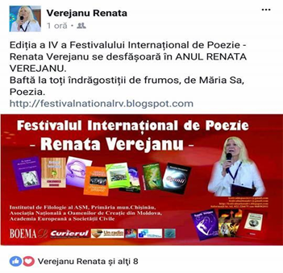
Autorul întrebării a descris această postare de pe facebook cu un termen introdus în știință de către un francez și care provine de la un cuvânt latin care are sensul de „a frânge, a sparge, a rupe”. Care este acest termen?

Răspuns: Fractal.
Comentariu: Fractalul este definit ca "o figură geometrică fragmentată sau frântă care poate fi divizată în părți, astfel încât fiecare dintre acestea să fie (cel puțin aproximativ) o copie miniaturală a întregului„. Așa cum se vede în imagine, Renata Verejanu se conține în Renata Verejanu de mai multe ori. Cuvântul fractal are aceeași rădăcină comună cu termenul „fractură”.
Surse: Facebook, https://ro.wikipedia.org/wiki/Fractal, https://dexonline.ro/definitie/fractal
Autor: Marcel Spătaru, Maktub

- Max B. Yasgur este unicul fermier, necrologul căruia a fost publicat în revista “Rolling Stone”. Chiar dacă 500 mii de tineri i-au fost recunoscători, vecinii l-au dat în judecată. Dar ce a făcut el?

Răspuns: A oferit terenul său pentru organizarea Woodstock în 1969
Sursa: https://en.wikipedia.org/wiki/Max_Yasgur
Autor: Octavian Plopa, Maktub

- Material distributiv
“Not all Rs are Ls, but all Ls are Rs”
Vorbind despre importanța unei activități pentru dezvoltarea personală, președintele american Harry S. Truman spunea: „Not all Ls are Rs, but all Ls are Rs”. Care cinci litere au fost omise de patru ori în acest text?
Răspuns: eader
Comentariu: Not all readers are leaders, but all leaders are readers
Sursă: http://www.azquotes.com/quote/367926
Autor: Andrian Diordiţa, H5N1

Runda 4.
- Material distributiv
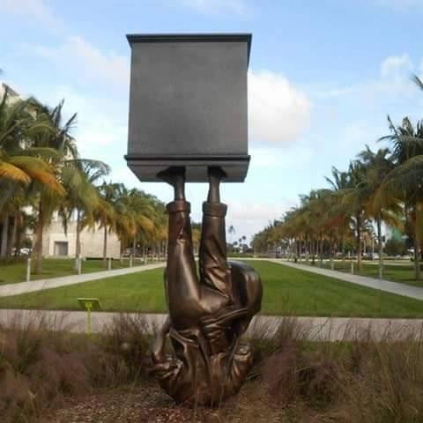
Acest monument este dedicat lor. Un asemenea monument ar fi putut să apără în Europa în 1974 sau în 1975. Scrieți prin două cuvinte cine sunt ei.
Răspuns: dictatorilor cazuți (răsturnați)
Comentariu: Dictatura din Grecia a căzut în 1974, iar cea din Spania în 1975.
Autor: Octavian Plopa

- Cu părere de rău, cei 123 de prizonieri englezi care s-au sufocat în 1756 într-o închisoare de doar 20 metri pătrați din Calcutta nu vor afla niciodată că au contibuit la apariția unui termen bine popularizat la mijlocul secolului 20 de astrofizicianul John Wheeler. Numiți acest termen.

Răspuns: Gaura neagră
Comentariu: Presa britanică a numit incidentul cu prizonierii ”gaura neagră”. Fizicienii au început să utilizeze aceste termen referindu-se la regiunea temporar-spațială rezultată din colapsul gravitațional al stelelor supragrele.
Sursa: https://en.wikipedia.org/wiki/Black_Hole_of_Calcutta#Astronomy
Autor: Maktub

- Modelul standard sovietic avea denumirea PR-73 sau PR-73M și era supranumit ”pârghia perestroicii”. Modelul actual se numește ”PUS-2 Argument” și e supranumit de ruși ”argumentul democrației”. Numiți-l în limba română.

Răspuns: baston de cauciuc / pulan
Surse:https://ru.wikipedia.org/wiki/%D0%9F%D0%BE%D0%BB%D0%B8%D1%86%D0%B5%D0%B9%D1%81%D0%BA%D0%B0%D1%8F_%D0%B4%D1%83%D0%B1%D0%B8%D0%BD%D0%BA%D0%B0
https://ro.wikipedia.org/wiki/Baston_de_cauciuc
Autor: Andrei Anischevici, H5N1

- Bliț dublu
- Din punct de vedere compozițional, ea este obiectul celei de-a patra cereri. În textul grecesc, ea este însoțită de epitetul epiousion, care a fost tradus atât cu sensul de „pentru existență”, cât și cu sensul de „zilnică”. Numiți-o.

- În articolul „O artă veche de două milenii”, jurnalistul Cătălin Pruteanu scrie că originea lui este pusă în general în directă legatură cu hipodromurile și palestrele grecești. Numiți-l.

Răspuns: 1. Pâinea, 2. Circul
Comentariu: Din punct de vedere compoziţional, rugăciunea Tatăl nostru poate fi structurată în şapte cereri: 1) sfinţească-se numele Tău; 2) vie împărăţia Ta; 3) facă-se voia Ta precum în cer şi pe pământ; 4) pâinea noastră cea spre fiinţă dă-ne-o nouă astăzi; 5) şi ne iartă nouă greşelile noastre, precum şi noi iertăm greşiţilor noştri; 6) şi nu ne duce pe noi în ispită; 7) ci ne izbăveşte de cel rău. În edițiile sinodale ale Bibliei ortodoxe textul despre pâine se traduce prin: „Pâinea noastră cea spre fiinţă dă-ne-o nouă astăzi”, în timp ce în ediţia populară prin: „Pâinea noastră cea de toate zilele dă-ne-o nouă astăzi”. Panem et circenses...
Surse:
https://doxologia.ro/studiul-sfintei-scripturi/painea-noastra-cea-de-toate-zilele-painea-noastra-cea-spre-fiinta
http://jurnalul.ro/vechiul-site/old-site/suplimente/editie-de-colectie/o-arta-veche-de-doua-milenii-50647.html
Autor: Marcel Spatari

- Numele unei unelte de bucătărie este utilizat pentru a caracteriza o persoană foarte insistentă. Adus la absurd, astfel ar putea fi numit un savant ce se ocupă de studierea arhitecturii italiene. Numiţi-l printr-un cuvânt.

Răspuns:Pisălog
Sursă: https://dexonline.ro/definitie/pis%C4%83log
Autor: Florea Victoria, H5N1

- Material distributiv:
Jucătorul de hochei Brent Burns într-un interviu recent zicea: „Nu-i port prea des. De obicei îi găsesc într-un dulap după vreo două luni, îi pun într-un loc mai sigur, pe care îl uit, apoi îi regăsesc după vreo două luni”. Numiți-i prin două cuvinte.

Răspuns: Dinții artificiali
Criteriu: Se acceptă orice formulă care indică că e vorba de dinți și că sunt artificiali, falși, protezați.
Comentariu: Brent Burns utilizează dinții falși la puține ocazii, inclusiv cu ocazia pozei pe care ați primit-o. De fapt, Brent Burns arată de obicei astfel:
Autor: Marcel Spatari
Sursa: http://www.nhl.com/ice/m_news.htm?id=868062

- Atenție la ultima literă din răspuns!
În căutarea Zenului, sau doar a unei nișe de consumatori, o companie a creat un sos denumirea căruia amintește de o metropolă europenă. Care este denumirea sosului, ştiind că printre ingrediente se află usturoi, parmezan, nuci și ulei de măsline?

Răspuns: Buddhapesto/ Budapesto
Sursă: https://www.facebook.com/BuddhaPesto-247680708026/
Autor: Florea Victoria, H5N1 + Maktub

- Atenție, în întrebare sunt înlocuiri.
Printre cei care au deținut Premiul Nansen s-au numărat Marc Chagall, Vladimir Nabokov și Sergey Rakhmaninov. De fapt, până în 1942 Premiul Nansen a fost primit de aproximativ 450 mii de oameni. Recent s-a sugerat că reintroducerea acestui Premiu ar putea soluționa una din crizele cu care se confruntă Uniunea Europeană. Restabiliți cuvântul înlocuit de câteva ori în întrebare.

Răspuns: pașaportul
Sursa: https://en.wikipedia.org/wiki/Nansen_passport https://euobserver.com/opinion/134618
Autor: Alexandru Platon, PS

- O’Henry susținea că sunetul monedelor care cad pe tejghea i se asociau cu acest lucru. În traducere, cuvântul cu care este numit înseamnă „sunetul lemnului”. Scrieți acest cuvânt care face parte dintr-o listă restrânsă de doar aproximativ 200 de cuvinte în limba română.

Răspuns: Xilofonul
http://dexonline.net/litera/x
Autor: Lina Acalugaritei

- Cercetările mai recente au stabilit că harta pe care mulți din noi am văzut-o în manuale este greșită (deoarece în realitate nu există porțiuni specializate) și incompletă (deoarece astfel de receptori există și în alte zone). Dar în ce clasificare chinezii antici includeau și categoria „fierbinte”?

Răspuns: A gusturilor
Comentariu: Receptorii gustativi pot fi găsiți și în intestine, și chiar plămâni.
Sursa:https://snob.ru/selected/entry/50683?utm_source=facebook&utm_medium=social&utm_campaign=snob&utm_content=db_science
Autor: Rita Vasilașcu

Runda 5.

- În anul 1264 Simon de Montfort l-a capturat pe regele Henric al III-a și l-a forțat să îndeplinească ordinele lui pentru o perioadă de timp. De la această întâmplare se trage o practică care, conform studiilor psihologice recente, poate fi o modalitate bună de a ajuta copiii să îmbunătățească autocontrolul și să reducă din comportamentul impulsiv.
Scrieți denumirea acestei practici cu două cuvinte care încep cu aceeași literă.

Răspuns: Simon spune. Se va acceptă și ”Simon says”.
Comentariu: Simon says este un joc pentru copii foarte popular în întreaga lume.
Sursa (e): http://en.wikipedia.org/wiki/Simon_Says
Autor: Constantin Salagor

- Conform unui indicator, această țară se află pe ultimul loc în Europa. Site-ul de știri sportive ”The Bleacher Report” constată că în a doua jumătate a lunii martie 2017 acest indicator s-a îmbunătățit considerabil în țara respectivă. Numiți țara și indicatorul urmărit.

Răspuns: Islanda, natalitatea
Comentariu: La 9 luni după victoria asupra Angliei la Euro 2016 numărul de nașteri în Islanda a bătut toate recordurile.
Sursa: http://bleacherreport.com/articles/2700385-iceland-reportedly-has-record-birthrate-9-months-after-england-win-at-euro-2016
Autor: Andrei Anischevici, H5N1

- Material distributiv

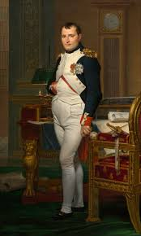

Prezența elementelor precum lumânările arse, ora 4 la ceas și un document cu literele COD pe masă i-a facut pe mai mulți critici să concluzioneze că acest tablou a lui Napoleon în biroul său este un exemplu de ALFA. Inițial cuvântul ALFA nu avea sens peiorativ și se referea la misionarii catolici. Numiți ALFA.

Răspuns: Propaganda
Comentariu: Tabloul intentioneaza sa creeze impresia ca Napoleon singur a lucrat noptile pentru a crea Codul Civil, ceea ce nu este adevarat.
Autor: Margarita Vasilașcu

- Atenție, în întrebare sunt înlocuiri.
În articolul Wikipedia despre zeciuială pot fi văzute imaginile cu următoarele denumiri: "O orgie în Imperiul Roman", "Romanii în timpul zeciuielii" și „Pornocrații”. Ce cuvânt a fost înlocuit în întrebare?
Răspuns: Decadenţă
Sursă: https://en.wikipedia.org/wiki/Decadence
Autor: Florea Victoria, H5N1

- Entomolog Schmidt descria efectul lor astfel:
”Pur, apoi confuz, apoi coroziv. Ca dragostea şi căsătoria urmate de divorţ”,
sau ”O capcană pentru şoareci se închide peste degetul tău mijlociu.”,
sau ”O lingură de argint îţi cade pe picior”.
În articolul Wikipedia în limba engleză legat de această cercetare, pseudonimul unui cântăreţ se întâlnește de 17 ori. Scrieţi pseudonimul menţionat.

Răspuns: Sting
Comentariu: Entomologul Schmidt descria efectele înțepăturilor de insectă.
Sursă: https://www.sciencefriday.com/segments/from-nettles-to-volcano-a-pain-scale-for-insect-stings/
https://en.wikipedia.org/wiki/Schmidt_sting_pain_index
Autor: Florea Victoria, H5N1

- Organismul uman are aproximativ 600 de mușchi. În timpul mersului, omul folosește aproximativ 200 de mușchi. Dar cum sună comanda la armată în urma căreia fiecare soldat utilizează 300 de mușchi?

Răspuns: Drepți!
Comentariu: Pentru a tine corpul în poziție stabilă dreaptă ( ortostatică) se utilizează mai mulți mușchi decât pentru a merge.
(Faceți mișcare minim 30 de minute pe zi)
Autor: Ghenadie Covalciuc, PS

- Chirurgul Johannes Andreas Eisenbarth a fost unul dintre cei mai cunoscuți medici ambulanți din Germania în secolul 17-18. Numărul de intervenții chirurgicale reușite de Eisenbarth era mult mai ridicat decât la alți medici din aceeași perioadă, pentru că medicul utiliza în intervențiile sale o lumânare. Dar cum anume era aceasta utilizată?

Răspuns: Pentru sterilizarea instrumentelor
Comentariu: Medicul Eisenbarth își steriliza instrumentele arzându-le la flacăra lumânării, ceea ce alți chirurgi nu făceau.
Sursa: Odiseea Progresului, pag. 119
Autor: Marcel Spatari

- Parafrazându-l pe teoreticianul și generalul german Karl Von Clausewitz, Iosif Brodski spunea despre Marina Țvetaeva că pentru ea, proza era... Răspundeți prin 5 cuvinte, ce anume?

Răspuns: Continuarea poeziei cu alte mijloace.
Comentariu: Clausewitz a spus: Războiul reprezintă continuarea politicii cu alte mijloace".
Autor: Valeriu Turea, PS

- Oficial, pîna în 1993 acest teritoriu disputat a desemnat 16 regi. Cel mai lung război a fost înregistrat în anul 1989. Teritoriul este împărțit în peste 60 de unități teritoriale. Despre acest teritoriu a scris și un fost consilier național de securitate al Statelor Unite. Dar cum numim noi acest teritoriu?

Răspuns: tabla de șah
Comentariu: Fostul consilier național de securitate al SUA Zbigniew Brzeziński a scris cartea „Marea Tablă de Șah” despre geopolitica globală. Tabla de șah are 64 unități teritoriale.
Autor: Ghenadie Covalciuc PS

50. Material distributiv. (Comentariu: numerele nu trebuie citite în voce!)
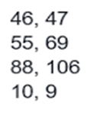
Care două cuvinte au fost înlocuite prin 10 și 9?
Răspuns: Noapte bună
Criteriu: Se acceptă și „somnul dulce”
Comentariu: Citite în voce, cifrele redau ritmul și au piciorul de vers al poeziei „Somnoroase păsărele” de Mihai Eminescu
Autor: Marcel Spatari

